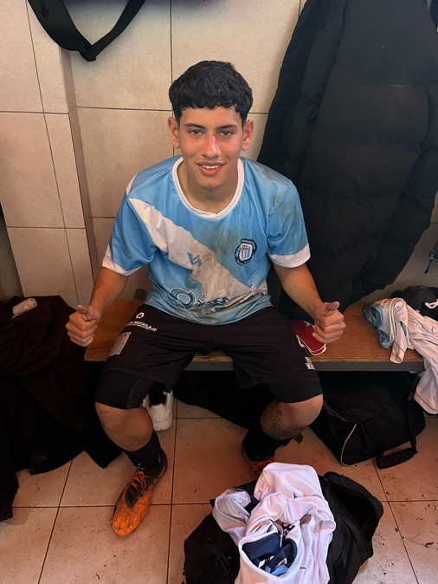
LAUTARO VILCHES
30/12/2004
Argentino
167cm
65kg
Ambidiestro

- POSICIÓN / POSITION
Principal: Lateral ambos lados
Secundaria: Extremo ambos lados
Rotativa: Mediocampista Creador

- VIRTUDES/VIRTUES
Rápido
Visión de juego
Ida y vuelta
Llegada campo rival
Buena pegada
Fuerte defensivamente
Liderazgo

- TRAYECTORIA/PATH
Club Talleres de Remedios de Escalada (2011-2017)
Club El Porvenir (2018-2023)
Club Deportivo Español(2024-jun 2024)
Club Victoriano Arenas(jun 2024-nov 2024)

- LOGROS/ACHIEVEMENTS
Club Talleres de escalada: Me desarrollé como un jugador versátil el cual cumplía el rol de 10 y de extremo por izquierda o por derecha, logré un campeonato y 4to puesto en el último año, el cual fui capitán
Club el Porvenir: Aquí jugué como extremo por izquierda y lateral por izquierda, pude ser más profesional ya que entrené con el plantel de primera 3 años sin debutar, pero tuve la experiencia de saber cómo se siente integrar un plantel profesional. Logré con el equipo 2 sub campeonatos
Club deportivo español: Tuve un paso de 6 meses donde no jugué pero entrenaba en el plantel de reserva. Jugué como lateral derecho y como 10
Club Victoriano Arenas: Mi último club, llegué mediante una prueba. Tuve mi debut en reserva y entrené con la primera del club. Juegue como lateral por derecha y extremo por ambas bandas. Lastimosamente tuve una lesión ( fractura de clavícula) y no me dieron el cupo de primera.

- OBJETIVOS/GOALS
Mi objetivo a corto plazo es poder consolidarme en un equipo profesional y poder firmar un contrato. Mi objetivo a largo plazo es ya desarrollado y una vez consolidado poder dar un salto en mi carrera y poder estar en un club importante el cual permita darme a conocer

- CONTACTOS Y MATERIAl
+54 9 1131026444 (JUGADOR)
https://youtube.com/shorts/tfqlZTTQoRY?feature=shared

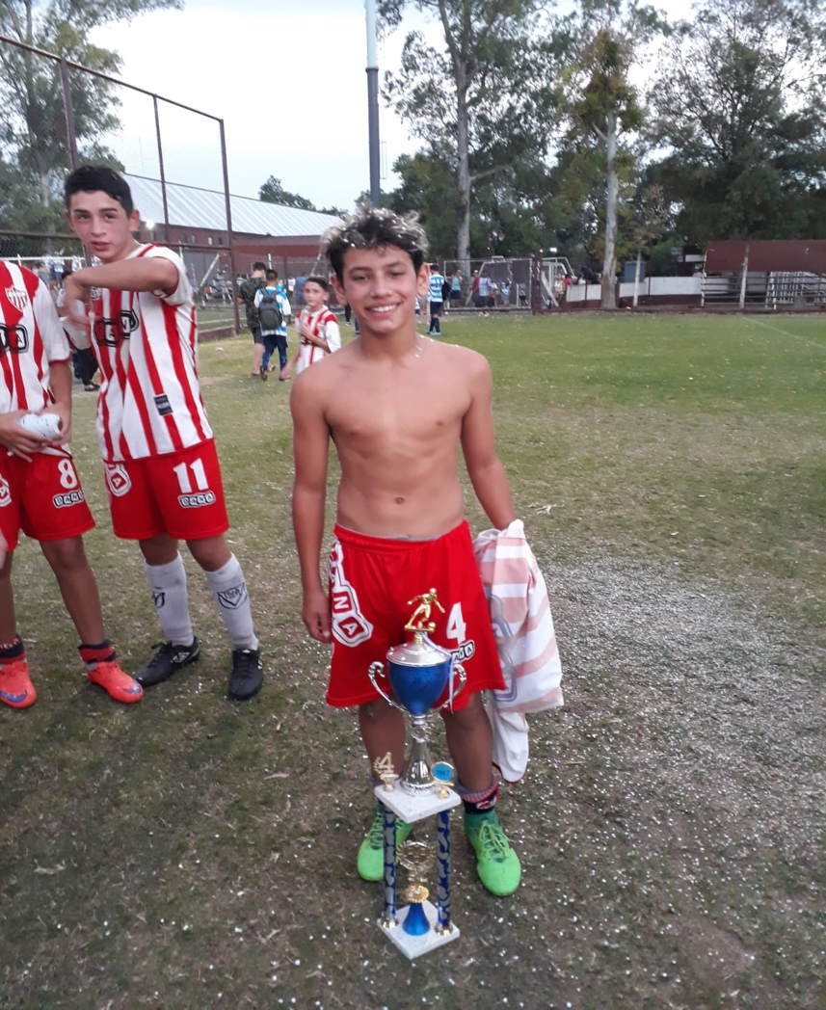
CLUB TALLERES DE REMEDIOS DE ESCALDA

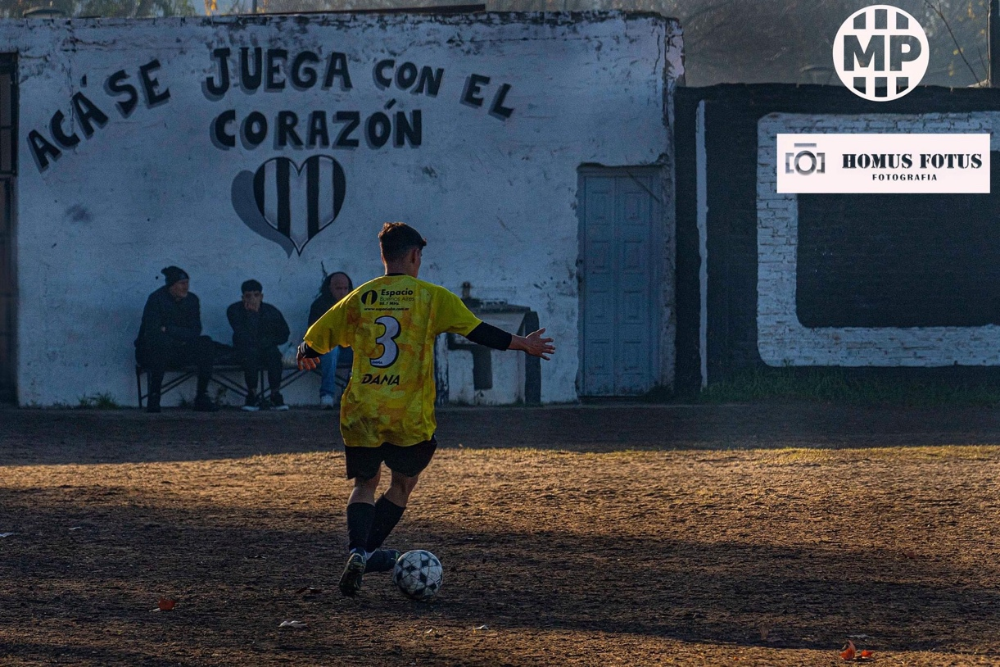
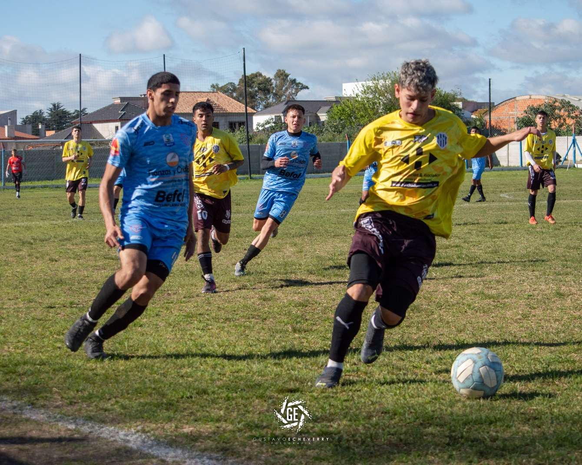
CLUB EL PORVENIR
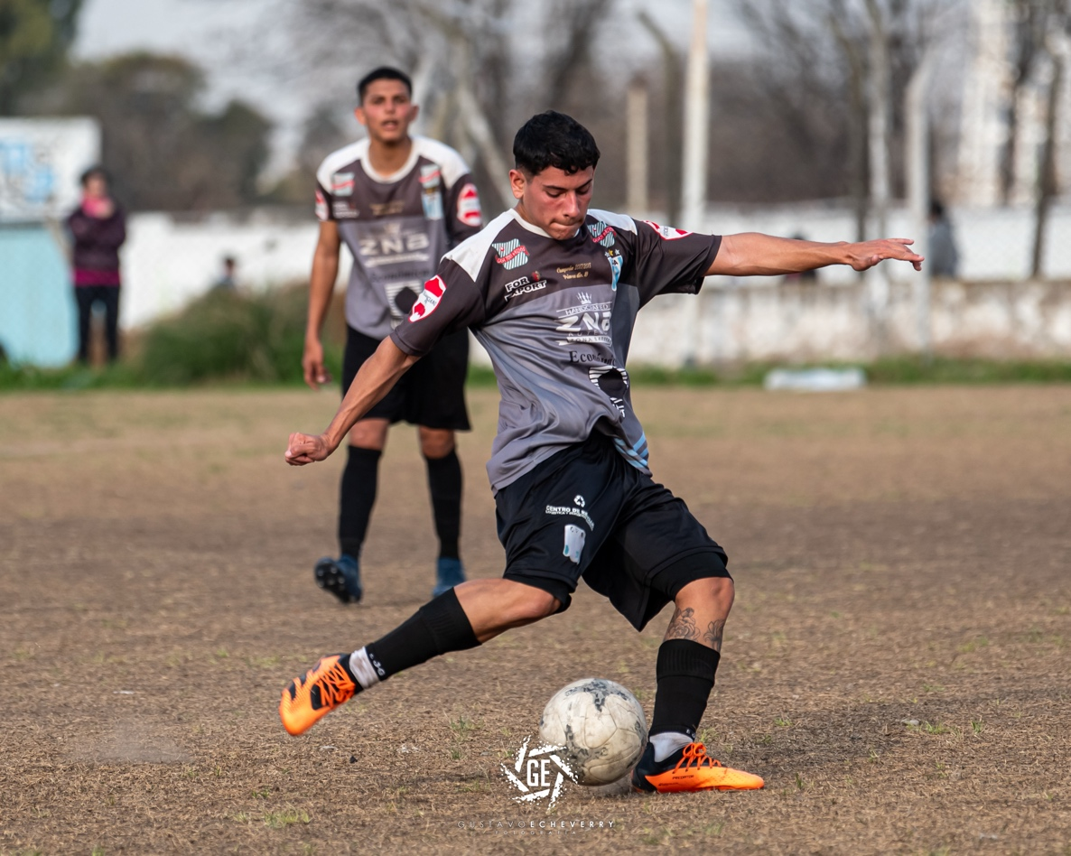
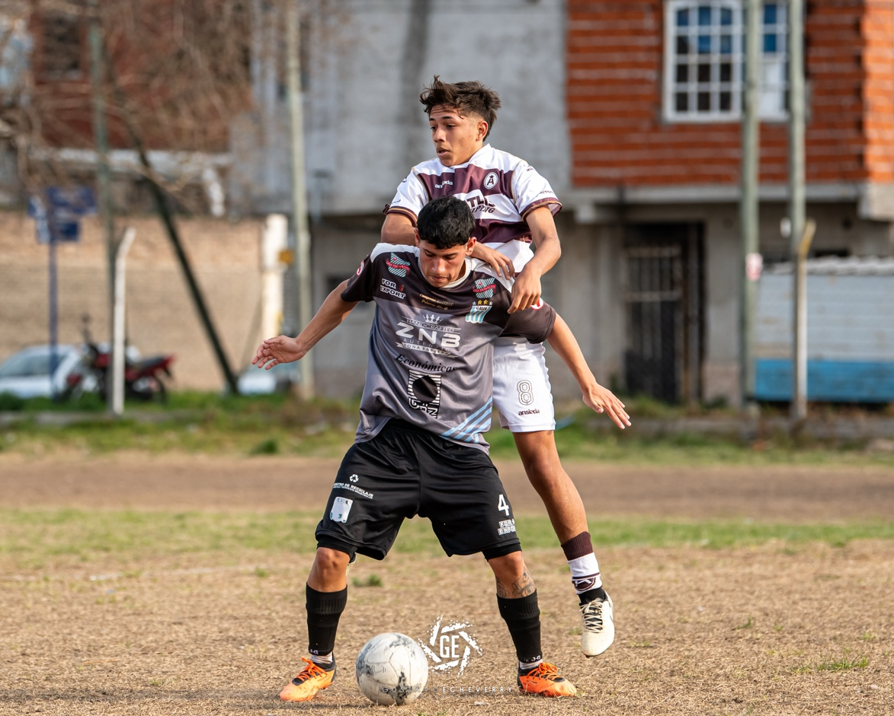
CLUB VICTORIANO ARENAS

